30. september 2025

Podcast spoločnosti Henkel Slovensko „Hovorme o tom” získal zlato v prestížnej súťaži Zlatý středník

Bratislava – Podcast „Hovorme o tom” z dielne spoločnosti Henkel Slovensko, zameraný na detabuizáciu duševného zdravia, získal prvé miesto v kategórii Podcast na prestížnej česko-slovenskej súťaži Zlatý středník. Odborná porota ocenila jeho prínos k destigmatizácii tém duševného zdravia a inovatívny prístup k firemnej komunikácii. Podcast vzišiel z projektu, ktorý už päť rokov systematicky podporuje duševné zdravie zamestnancov aj teraz už aj širšej verejnosti. V súťaži, ktorá patrí medzi najvýznamnejšie komunikačné podujatia v regióne, uspel medzi 642 prihláškami z Čiech a Slovenska.

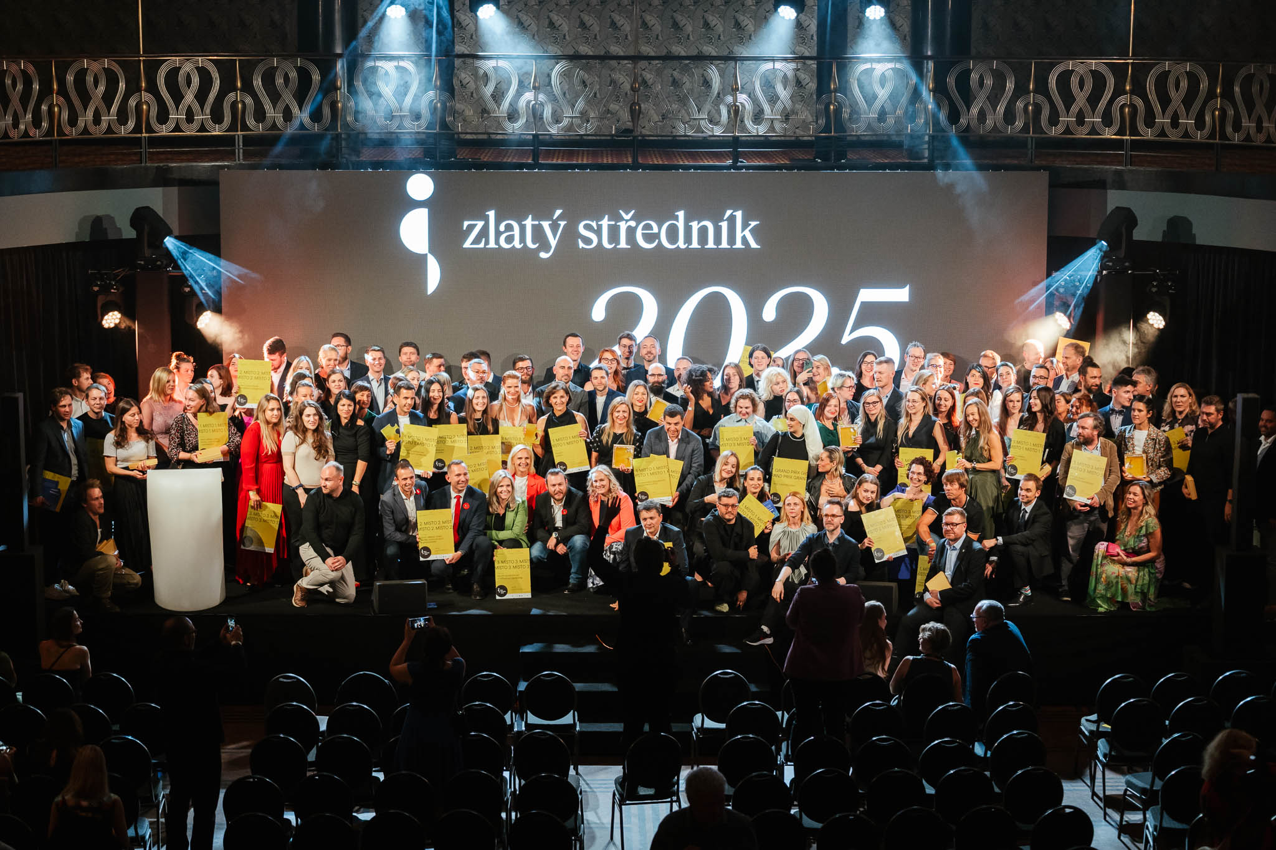
Slávnostné vyhlásenie víťazov 23. ročníka súťaže Zlatý středník sa konalo 11. septembra 2025 v Prahe.

Päť rokov systematickej podpory duševného zdravia

Henkel Slovensko je jednou z mála firiem na Slovensku, ktoré sa dlhodobo venujú téme duševného zdravia. Impulzom k systematickej starostlivosti o duševné zdravie v Henkel Slovensko bola tragická udalosť zamestnanca, ktorá sa odohrala pred piatimi rokmi. Spolu s náročným obdobím pandémie sa stala silným podnetom na to, aby spoločnosť začala otvárať témy, ktoré boli dovtedy často tabu a ukázala zamestnancom, že vyhľadať pomoc nie je hanba. V spolupráci s neziskovou organizáciou No More Stigma, vznikol program Dni duševného zdravia, ktorý priniesol zamestnancom bezpečný, anonymný priestor a možnosť hľadať odpovede na náročné otázky spoločne s odborníkmi. Odvtedy spoločnosť Henkel Slovensko zorganizovala viac než päťdesiat prednášok s desiatkami expertov – psychológmi, psychiatrami, lekármi, koučmi či výživovými poradcami.

Podcast s poslaním

Podcast „Hovorme o tom” vznikol v roku 2024 ako prirodzený vývoj úspešného programu Dni duševného zdravia. Audio podcast dostupný na verejných podcastových a video platformách sprístupnil obsah ešte širšiemu publiku. Dnes ho môžu počúvať nielen aktívni zamestnanci Henkel Slovensko, ale aj kolegovia na materskej alebo rodičovskej dovolenke či v dôchodku, ako aj široká verejnosť. Podcast sa vďaka svojej flexibilite a ľahkej dostupnosti stal obľúbeným formátom – až 61 % zamestnancov Henkel Slovensko ho uprednostňuje pred inými kanálmi. Interné prieskumy medzi zamestnancami Henkel Slovensko preukázali, že mnohým zároveň priniesol konkrétnu pomoc a odvahu obrátiť sa na odborníkov.

Témy a hostia odrážajú to, čo ľudia skutočne riešia, a každá epizóda tak prináša praktické rady od dôveryhodných odborníkov. Postupne sa spektrum tém rozšírilo od úzkostí a stresu aj na oblasti sebarealizácie, šťastia, vzťahov, životosprávy, závislostí, konfliktov, rodičovstva či zmien. Doteraz sa v podcaste predstavilo 18 rešpektovaných expertov, medzi nimi napríklad psychológ a odborník na vzťahy Aleš Bednařík, športový fyziológ Viktor Bielik či ekonóm Juraj Karpiš. Henkel Slovensko si uvedomuje svoju zodpovednosť a význam takejto aktivity – preto cielene otvára citlivé otázky, ponúka praktické rady, podporuje mentálnu odolnosť poslucháčov a najmä ich podnecuje k tomu, aby neváhali vyhľadať odbornú pomoc.

Prestížne ocenenie

Zlatý středník organizuje Asociácia strategickej komunikácie a vzťahov s verejnosťou (ASCOPA). Súťaž patrí medzi najväčšie podujatia v oblasti strategickej komunikácie v Česku a na Slovensku. Tento rok sa do 23. ročníka zapojilo 642 projektov, ktoré hodnotilo 141 odborníkov v 18 porotách. Do finále sa prebojovalo 174 projektov, medzi nimi aj podcast Henkel Slovensko.

Porota vyzdvihla nielen jeho kvalitné spracovanie, ale najmä schopnosť otvárať spoločensky dôležité témy a búrať predsudky spojené s duševným zdravím. Henkel Slovensko tak pokračuje v budovaní pozície zodpovedného zamestnávateľa, ktorý aktívne prispieva k zlepšovaniu kvality života svojich zamestnancov i širšej spoločnosti.

„Táto cena pre mňa osobne predstavuje neuveriteľné zhmotnenie všetkej práce, ktorú už viac ako päť rokov pravidelne vkladáme do prípravy každého dielu. Najväčšiu radosť mi prináša fakt, že náš formát postupne prerástol hranice firmy, dodáva ľuďom sebavedomie, pomáha im vyrovnávať sa s ťažkosťami, ukazuje cestu, ako sa nezblázniť, a šíri osvetu o duševnom zdraví dostupnú zadarmo pre každého, kto ju potrebuje. Tento úspech je obrovskou motiváciou pokračovať v tvorbe obsahu, ktorý vzdeláva, otvára dôležité témy, prináša skvelých odborníkov a podporuje duševné zdravie kolegov, poslucháčov aj širšej verejnosti,” uviedla Zuzana Kaňuchová, riaditeľka korporátnej komunikácie pre CEE klaster Henkel Slovensko.
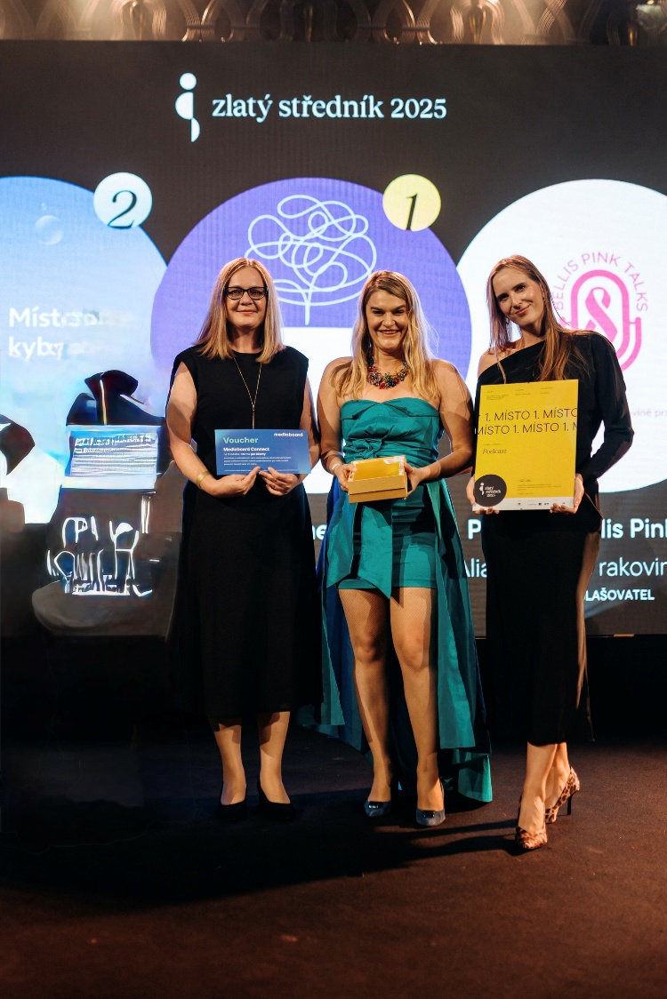
Cenu prevzala Zuzana Kaňuchová, riaditeľka korporátnej komuinikácie pre CEE, spolu s agentúrou Seesame.

Zisk zlata v prestížnej súťaži je o to cennejší, že prišiel v silnej konkurencii najlepších projektov z Česka a Slovenska. Ocenenie potvrdzuje významný spoločenský prínos formátu, ktorý sa venuje témam duševného zdravia. Ide zároveň o významný úspech nielen pre firmu, ale aj pre podporu otvorenej diskusie o duševnom zdraví na Slovensku.

O spoločnosti Henkel
Vďaka svojim značkám, inováciám a technológiám je spoločnosť Henkel svetovým lídrom na trhoch s priemyselným a spotrebným tovarom. Obchodná divízia Adhesive Technologies je globálnym lídrom na trhu so spojovacími a lepiacimi materiálmi, tmelmi a funkčnými nátermi. Obchodná divízia Consumer Brands sa drží na popredných miestach na mnohých svetových trhoch predovšetkým v segmentoch vlasovej kozmetiky a pracích a čistiacich prostriedkov pre domácnosť. Medzi tri najsilnejšie značky spoločnosti patria Loctite, Persil a Schwarzkopf. Vo finančnom roku 2024 vykázala spoločnosť Henkel obrat vo výške viac než 21,6 mld. eur a upravený prevádzkový zisk približne vo výške 3,1 mld. eur. Prioritné akcie spoločnosti Henkel sú kótované na nemeckom akciovom indexe DAX. Udržateľnosť už dlhodobo patrí medzi tradičné priority spoločnosti Henkel, pričom na plnenie konkrétnych cieľov má spoločnosť vypracovanú jasnú stratégiu dlhodobej udržateľnosti. Spoločnosť Henkel bola založená v roku 1876 a dnes celosvetovo zamestnáva približne 47 000 zamestnancov, ktorých spája silná firemná kultúra, spoločné hodnoty a spoločné poslanie: „Pioneers at heart for the good of generations“. Viac informácií nájdete na stránkach www.henkel.com.

O spoločnosti Henkel Slovensko
HENKEL SLOVENSKO spol. s r. o. pôsobí na slovenskom trhu od roku 1991 a zastrešuje obe obchodné divízie spoločnosti – Henkel Consumer Brands a Henkel Adhesive Technologies. Významnou súčasťou je aj GBS⁺ Bratislava – najväčšia expertná pobočka skupiny Henkel na svete. Od svojho založenia v roku 2006 poskytuje služby naprieč Európou a ďalšími regiónmi vo viac ako 30 jazykoch a zamestnáva vyše 1 600 odborníkov. Spolu s lokálnym obchodným zastúpením, ktoré ponúka viac než 50 značiek, má Henkel na Slovensku viac ako 1 900 zamestnancov. Spoločnosť je osem rokov po sebe ocenená titulom Najzamestnávateľ v kategórii Centrá zdieľaných služieb. Taktiež získala množstvo uznaní za svoj prístup k diverzite, rovnosti a inklúzii, udržateľnosti, starostlivosti o zdravie zamestnancov a inovatívnej komunikácii. Viac informácií nájdete na stránke www.henkel.sk.

Kontakt
Martina Poliačková
Agentúra Seesame

Telefón: +421 907 726 211
E-mail: poliackova@seesame.com

